TC1018: Estructura de Datos C++

Programa 8

*Ing. Delia Castro Rojas*

Forma de Trabajo: *Individual***.**

*.*

**Instrucciones:** Realiza una aplicación que, dada una matriz de adyacencia leída de un archivo de texto, el cual contiene N número de nodos y una serie de N líneas que contienen el peso de llegar de un nodo a otro o cero si no hay. Se te pide que la aplicación contenga un menú con las siguientes opciones:

1. Dar recorrido a profundidad (Depth first)
2. Dar recorrido en anchura (Breadth first)
3. Dado dos nodos x e y, indicar si hay uno o varios caminos que lleven de x a y. En caso afirmativo, desplegar los posibles caminos mostrando los nodos que se visitan y el total del recorrido.
4. Salir

NOTA: Para los recorridos asume que se agregaron conforme el orden numérico.

**Ejemplo: dado el siguiente grafo**

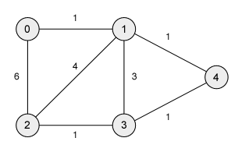

El archivo contiene los siguientes datos:

5

0 1 6 0 0

1 0 4 3 1

6 4 0 1 0

0 3 1 0 1

0 1 0 1 0

|  |  |
| --- | --- |
| **Rúbrica** | |
| Solicitar el nombre del archivo y carga de manera correcta la matriz de adyacencia | 10 puntos |
| Recorrido en profundidad | 20 puntos |
| Recorrido en anchura | 20 puntos |
| Mostrar si hay camino de un nodo a otro | 7 puntos |
| Mostrar todos los caminos de un nodo a otro | 20 puntos |
| Calculo del total del recorrido de un nodo a otro | 8 puntos |
| Estándar de codificación | 15 puntos |